Постельное белье

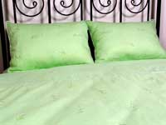 | 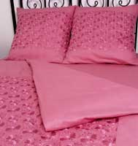 | 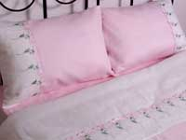 | 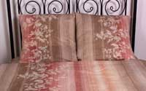
Новинка* 5со5062  2-спальный с выш.полот. | Новинка* 5со4376  2-спальный с выш.полот. | Новинка* 5со5041  еврокомплект с шитьем | Новинка* 5со5106  1,5-спальный печать
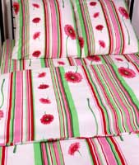 | 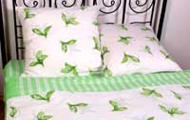 | 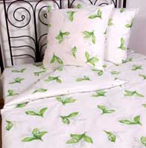 | 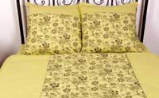
Новинка* 5со5059  2-спальный печать | Новинка* 5со5056  1,5-спальный печать | Новинка* 5со5057  1,5-спальный печать | Новинка* 5со5053  2-спальный печать

